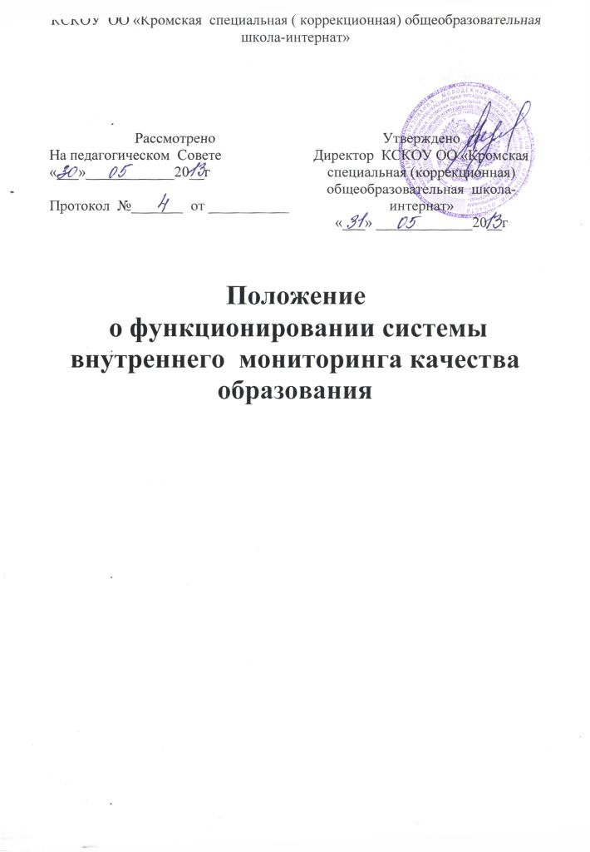

- Общие положения.
  - Настоящее Положение разработано в соответствии с Законом РФ «Об образовании».
  - Положение определяет цели, задачи, показатели и индикаторы, инструментарий, функциональную схему, организационную структуру, порядок проведения внутришкольного мониторинга качества образования в КСКОУ ОО «Кромская специальная (коррекционная) общеобразовательная школа - интернат».
  - Мониторинг - это процесс непрерывного наблюдения за фактическим положением дел в системе учебно-воспитательного процесса школы, развитием педагогического процесса в целях оптимального выбора образовательных целей, задач и средств их решения.
- Предмет мониторинга.
Предметом мониторинга является качество образования и воспитания как системообразующий фактор образовательного процесса в школе.
- Цели мониторинга.
- Получение оперативной, точной и объективной информации о состоянии результативности учебного процесса в школе.
- Выявление действительных результатов школьного образования и возможности на этой основе корректировать образовательную программу и программу развития школы.
- Выявление реального уровня квалификации педагогических кадров, их подготовленность к решению образовательных задач.
- Отслеживание динамики качества образовательных услуг, оказываемых школой, и эффективности управления учебно-воспитательным процессом.
- Задачи мониторинга
- Непрерывное, длительное наблюдение за состоянием учебного процесса, получение оперативной информации о нем, анализ диагностической информации, а также управление процессом путем принятия управленческих решений в зависимости от результатов анализа.
- Выявление и оценивание соответствия фактических результатов деятельности педагогической системы ее конечным целям.
- Функции мониторинга
Функциями мониторинга качества образования являются:
- Получение сравнительных данных, выявление динамики и факторов влияния на динамику качества образования;
- Определение и упорядочивание информации о состоянии и динамике качества образования в базе данных школы;
Координация деятельности организационных структур (учителя- предметники, МО), задействованных в процедурах мониторинга качества образования.
- Показатели и индикаторы качества результатов образовательной деятельности
  - Комплекс показателей и индикаторов качества результатов образовательной деятельности включает:
- уровень и качество учебных достижений обучающихся;
- уровень социализации обучающихся: сформированность компетенций, социального опыта, позволяющих адаптироваться в социуме, личностные достижения;
- соответствие показателей качества результатов обучения и воспитания нормативным требованиям и запросам потребителей образовательных услуг.
  - Комплекс показателей и индикаторов ресурсного обеспечения и условий образовательного процесса включает:-
- уровень развития материально-технической базы;-
обеспеченность участников образовательного процесса учебнометодическими материалами, справочной литературой, современными источниками информации;-
- кадровое обеспечение образовательного процесса.
- Источники сбора данных и инструментарий для расчёта показателей и индикаторов мониторинга качества образования.
Показатели и индикаторы мониторинга предоставляет существующая система внутришкольного контроля школы.
Источниками и инструментарием сбора данных для расчета показателей и индикаторов мониторинга качества образования являются:
- данные государственной (итоговой) аттестации выпускников школы;
- результаты тестирования; анкетирования, опросов;
дополнительные данные, собираемые в рамках мониторинговых исследований;
- классные журналы;
- отчетность классных руководителей;
- отчетность учителей-предметников;
- аналитические справки заместителей директора.
Инструментарием экспертизы являются традиционные технологии анализа успеваемости и качества знаний, а также медицинские и психологические данные.
8.0бъекты мониторингового исследования.
Объектом мониторинга является:
- система организации учебно-воспитательного процесса в школе;
- деятельность органов самоуправления.
- Виды мониторинга
- Мониторинг эффективности образовательного процесса.
Данные виды мониторинга раскрывают общую картину действия всех факторов, влияющих на обучение и воспитание, и показывают направления, нуждающиеся в более детальном исследовании:
- достигается ли цель образовательного процесса;
- существует ли положительная динамика по сравнению с результатами предыдущих диагностических исследований;
- существуют ли предпосылки для совершенствования работы преподавателя. Отслеживание состояния учебного процесса решается путем проведения входного (стартового), промежуточного (полугодового), итогового (годового) контроля. Стартовый контроль проводится в сентябре по плану внутришкольного контроля. Его цель: определение уровня знаний учащихся в начале цикла обучения. Цели проведения промежуточного полугодового контроля - оценка успешности продвижения учащихся в изучении предметов учебного плана, подведение промежуточных итогов обучения. Цель проведения итогового контроля - подведение итогов очередного года обучения.
- Ожидаемые результаты
Результаты мониторинговых исследований предполагают:
- Получение независимой экспертизы состояния образовательного процесса.
Улучшение функций управления образовательным процессом, обеспечивающих получение обратной связи.
- Систематическое накопление банка данных для принятия управленческих и тактических решений.
- Анализ результатов
Анализ результатов диагностических исследований осуществляется по традиционной схеме: обработка информации, оформление аналитической справки, обсуждение результатов на педагогическом совете, совещаниях, методических объединениях, оформление таблиц, диаграмм, пополнение банка имеющихся данных. Одна и та же диагностическая информация исследуется с различных позиций по видам мониторинга, что дает возможность превратить ее в деятельный инструмент управления качеством образования.
- Исполнители
- Учителя - предметники;
- Руководители МО;
- Классные руководители;
- Заместитель директора по УР;
- Старший воспитатель.

